**Potrdilo**

**Marija Novak**

**se je udeležila**

teoretičnega dela

***»Tečaja za radiologe odčitovalce v programu DORA«***

*na Onkološkem inštitutu Ljubljana*

*9. - 10. februarja 2022.*

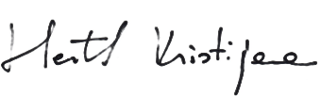

Mag. Kristijana Hertl, dr. med., spec. rad.,

vodja Državnega presejalnega programa za raka dojk DORA